Siirt Üniversitesi Sağlık Bilimleri Fakültesi Hemşirelik Bölümü Dış Paydaş (Hemşireler) Memnuniyet ve İşbirliği Anketi

Dış paydaş anketi bulguları, Hemşirelik Bölümünün mezun niteliği, öğrencilerin mesleki bilgi ve beceri düzeyi ile uygulama alanlarındaki uyumu açısından genel olarak olumlu bir algıya sahip olduğunu göstermektedir. Paydaşlar, öğrencilerin etik duyarlılık, ekip çalışmasına yatkınlık ve temel klinik yeterlilikler açısından beklenen düzeyde olduklarını ifade etmişlerdir. Bölümün saha ile kurduğu iş birliğinin sürdürülebilir olduğu ve mezunların istihdam edilebilirliğine katkı sunduğu değerlendirilmiştir.

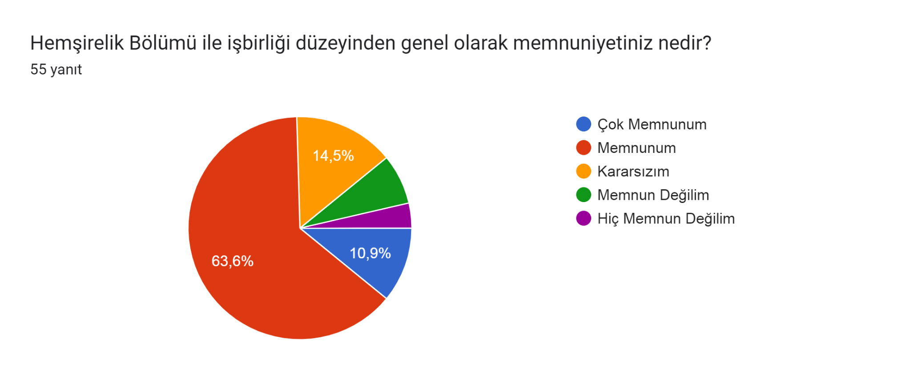

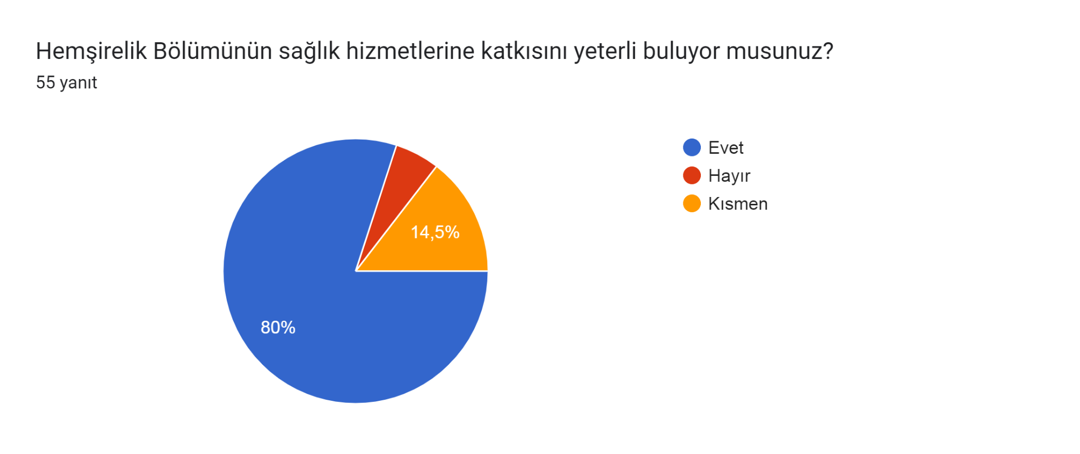

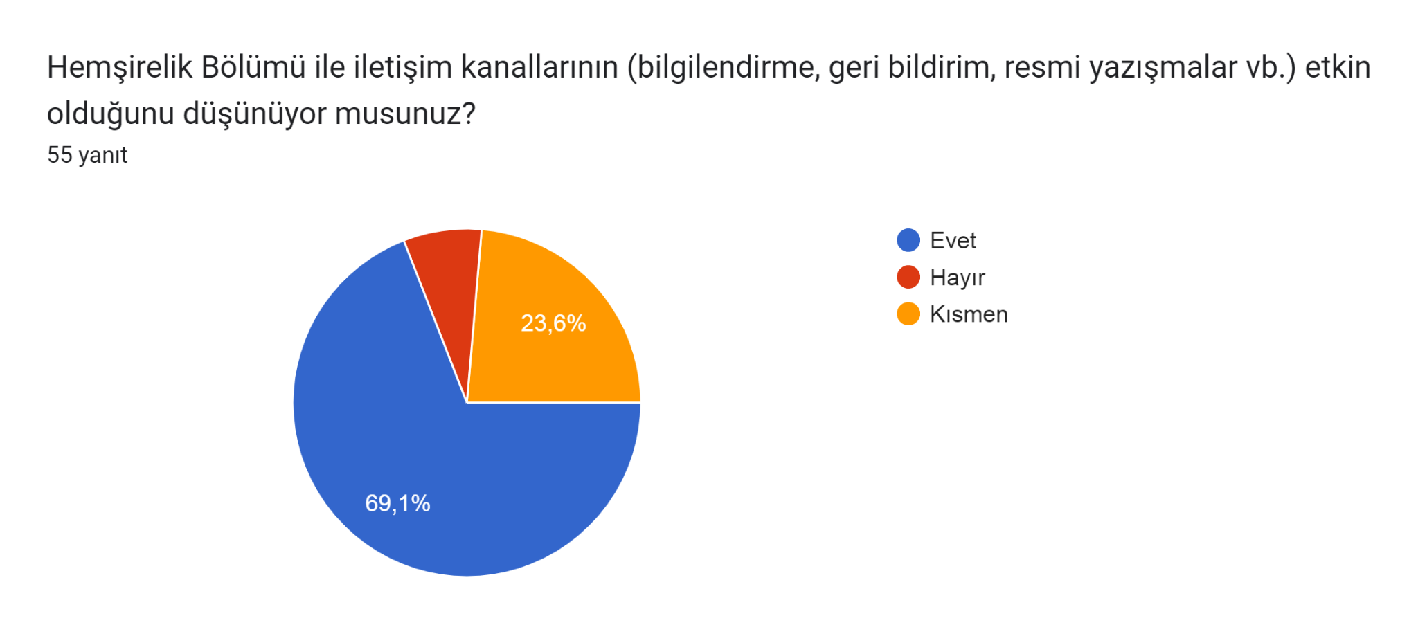

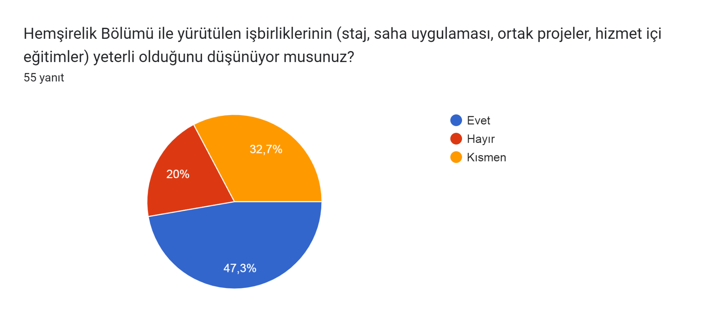

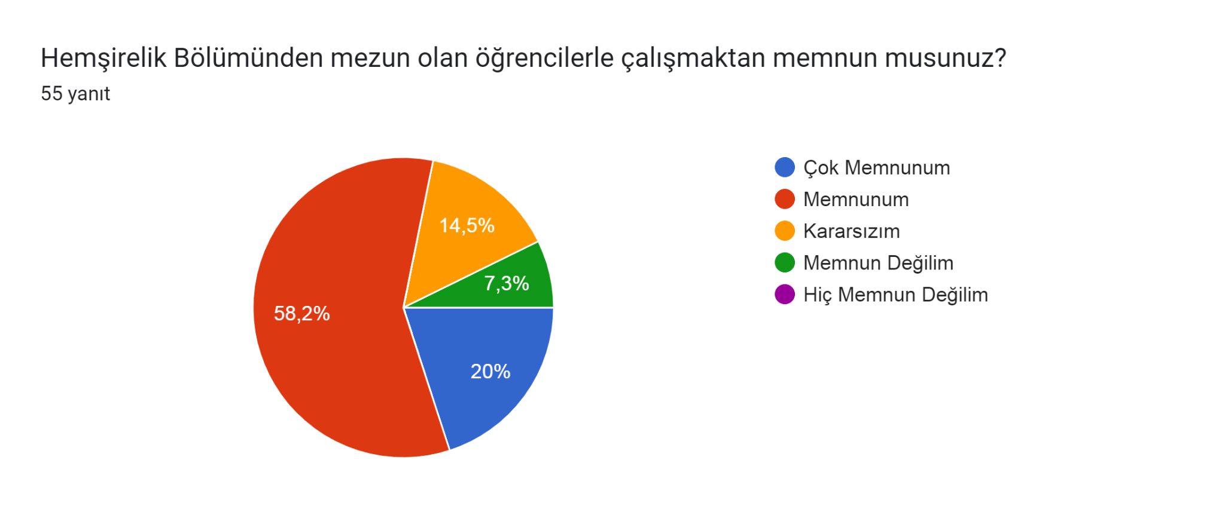

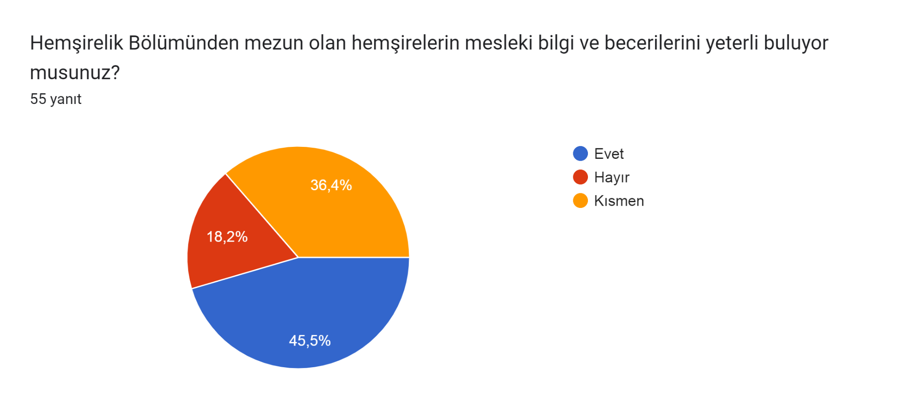

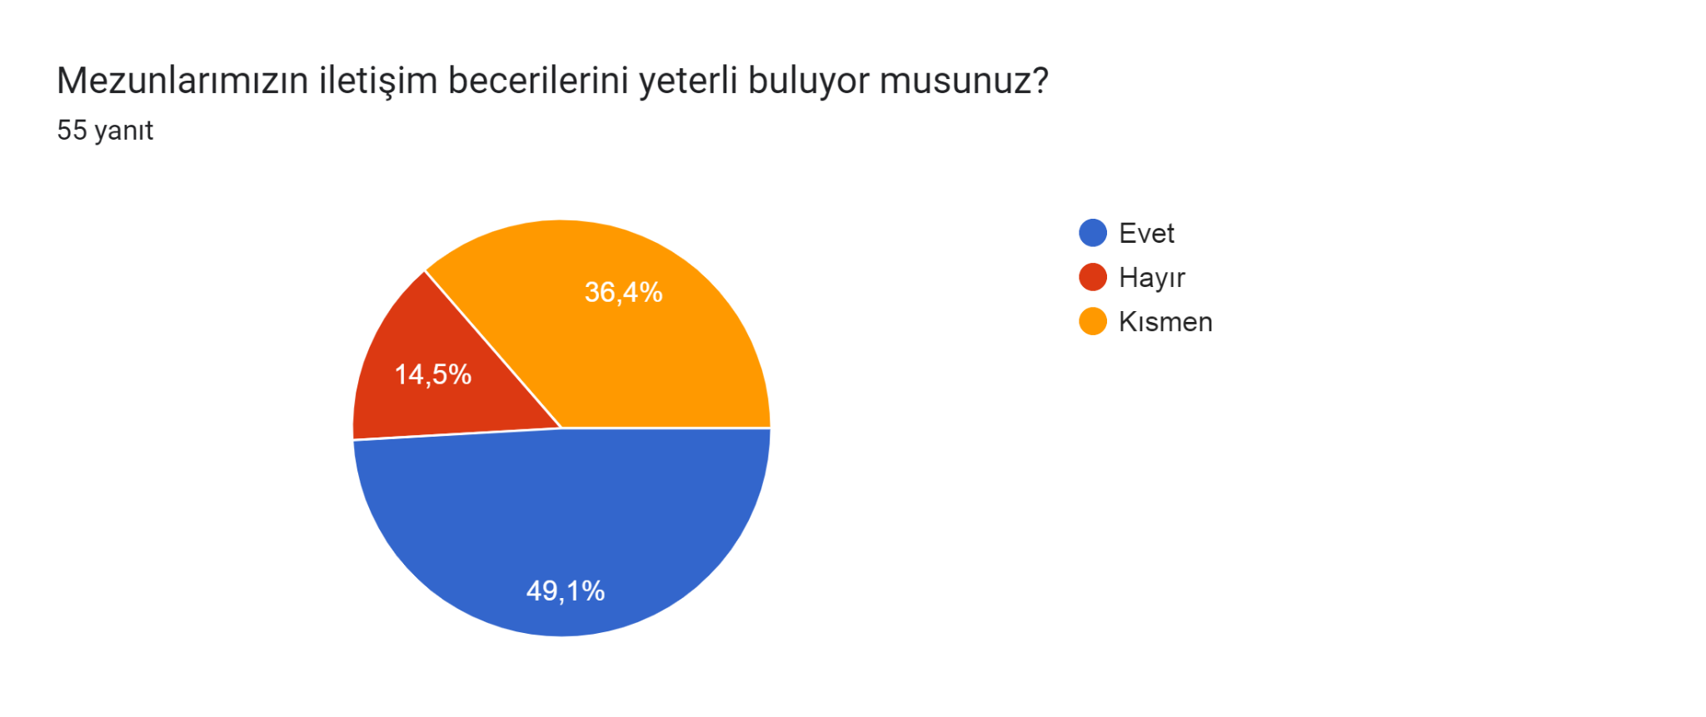
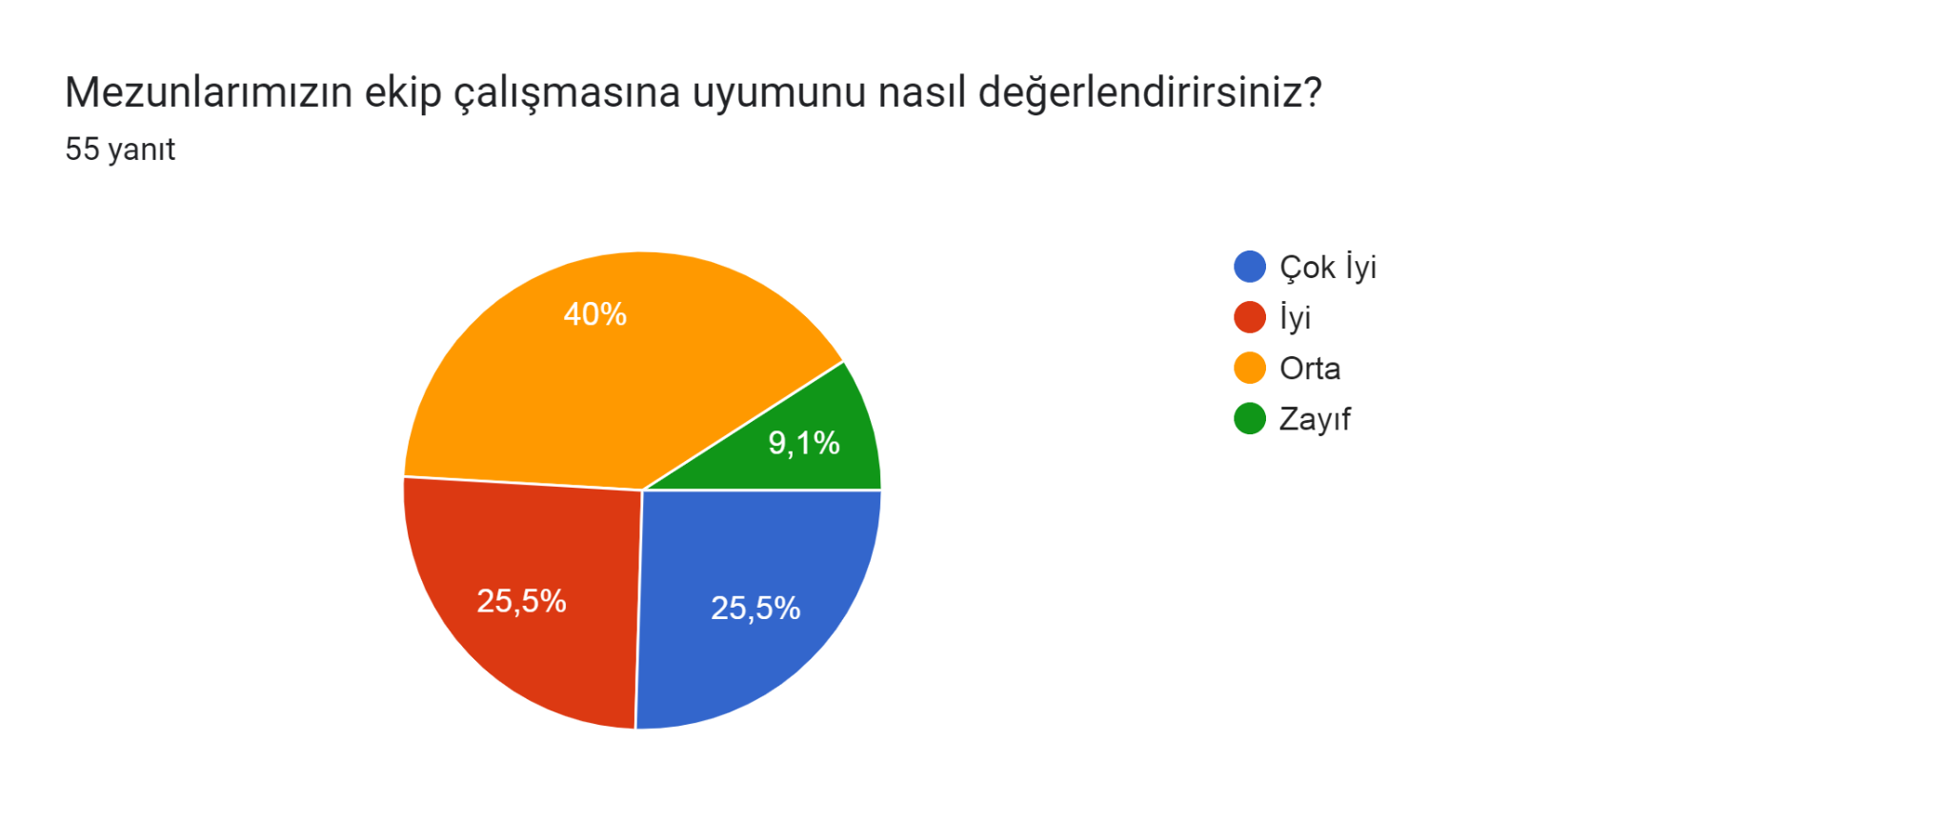

Geliştirilmesi Gereken Yönler
Uygulama–teori entegrasyonu: Paydaş görüşleri doğrultusunda, öğrencilerin klinik uygulamalarda daha fazla sorumluluk alabilecekleri, vaka temelli ve simülasyon destekli uygulamaların artırılması önerilmektedir.

Alan çeşitliliği ve güncel uygulamalar: Kadın sağlığı, halk sağlığı ve birinci basamak uygulamaları başta olmak üzere, güncel saha ihtiyaçlarına yönelik uygulama alanlarının çeşitlendirilmesi gerekmektedir.
İletişim ve geri bildirim mekanizmaları: Bölüm ile dış paydaşlar arasındaki düzenli geri bildirim toplantılarının artırılması, beklenti ve ihtiyaçların daha sistematik biçimde izlenmesine katkı sağlayacaktır.
Ortak proje ve etkinlikler: Dış paydaşlarla ortak bilimsel, eğitsel ve toplumsal katkı projelerinin artırılması, iş birliğinin daha görünür ve sürdürülebilir olmasını destekleyecektir.
Anket sonuçları, Hemşirelik Bölümünün dış paydaş memnuniyeti açısından olumlu bir düzeyde olduğunu ortaya koymakla birlikte; uygulama ağırlığının artırılması, paydaşlarla yapısal iş birliklerinin güçlendirilmesi ve geri bildirim süreçlerinin sistematik hale getirilmesi alanlarında iyileştirmeye açık yönler bulunduğunu göstermektedir. Bu doğrultuda yapılacak planlı geliştirme çalışmaları, bölümün eğitim kalitesini ve paydaş memnuniyetini daha da artıracaktır.

